Wstawianie liniowych i powierzchniowych znaków poziomych na mapę w programie
QGIS v. 3.6.0:

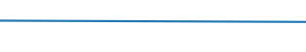
Wstawianie znaku P-2a:

Zaznaczyć warstwę horizontal_rad_signs_line
>> Warstwa>> Właściwości...>>Styl
ustawić "wartość unikalna" i dla type = "P-2a" (jeśli się nie wyświetla, to wcisnąć przycisk [Klasyfikuj]) ustawić:
jednostki mapy
Szerokość: 0.12
Styl linii: linia ciągła
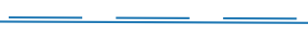

Wstawianie znaku P-3a:

Zaznaczyć warstwę horizontal_rad_signs_line
>> Warstwa>> Właściwości...>>Styl
i zrobić tak:

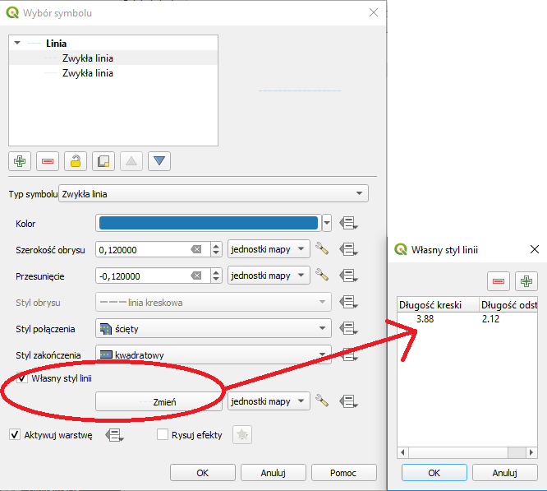

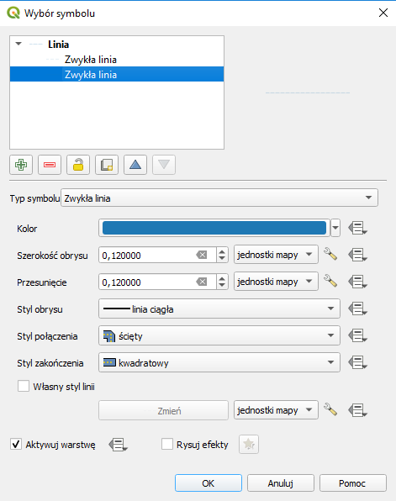

UWAGA NR 1:
PRZY USTAWIANIU DŁUGOŚCI KRESKI I DŁUGOŚCI ODSTĘPU WE WŁASNYM STYLU LINII KRESKOWEJ NALEŻY UWZGLĘDNIĆ, ŻE QGIS DODAJE DO DŁUGOŚCI KRESKI SZEROKOŚĆ LINII I ODEJMUJE OD DŁUGOŚCI ODSTĘPU SZEROKOŚĆ LINII.

Wstawianie linii P-14 (linia warunkowego zatrzymania):

Zaznaczyć warstwę horizontal_rad_signs_line
>> Warstwa>> Właściwości...>>Styl
ustawić "wartość unikalna" i dla type = "P-14" (jeśli się nie wyświetla, to wcisnąć przycisk [Klasyfikuj]) ustawić:
linia >> linia zwykła
jednostki mapy
Szerokość obrysu: 0.5
Styl linii: linia kreskowa
Własny styl linii >> Zmień
na rysunku długość kreski powinna być 0.75 m i długość odstępu 0.25 m, więc po uwzględnieniu UWAGI NR 1 należy wpisać: długość kreski: 0.25 m i długość odstępu: 0.75 m.
Wstawianie znaku P-10 (przejście dla pieszych):

Zaznaczyć warstwę horizontal_rad_signs_polygon
>> Warstwa>> Właściwości...>>Styl
ustawić "wartość unikalna" i dla type = "P-10" (jeśli się nie wyświetla, to wcisnąć przycisk [Klasyfikuj]) ustawić
Wypełnienie >> Wypełnienie linie >> Kąt obrotu: angle, Odstęp: 1.0
Linia >> jednostki mapy, Szerokość linii: 0.5

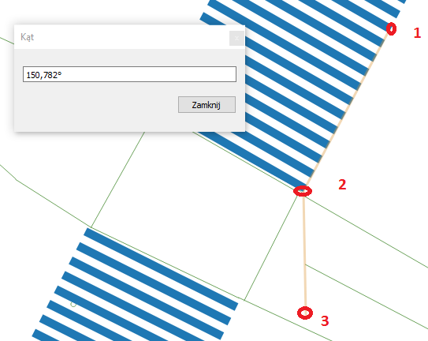
Pomiar kąta:

------------------------------------------------------------------------------------------------------------------------
wersja instrukcji: 0.1.c

